LP SIL

Mélanie Pacheco

Quentin Garnerone  
Valentin Passé

Vincent Fillon

LP SIL - IDSE

Projet RFID



Table des matières

Introduction 2

Le site internet 3

L’architecture du site 3

La base de données du site 4

L’Application 5

L’architecture de l’application 5

La base de données de l’application 6

Fonctionnement de l’application 7

Les schémas techniques 9

Diagramme de Cas d’Utilisation 9

Diagramme de déploiement 10

Organisation du projet 11

Liste des tâches 11

Répartition des tâches 12

# Introduction

Le projet RFID consiste à fournir une solution informatique pour répondre à la logistique de « La Ronde des Facs ».

Cette solution va se présenter sous la forme d’un **site internet** et d’une **application** à installer sur les 2 ordinateurs portable qui seront utilisés pour la course.

Ce document va présenter les différentes **fonctionnalités** que proposeront le site et l’application, les **spécifications techniques** qui les accompagnes, le **planning prévisionnel** que nous allons suivre pour le développement ainsi que la **répartition des** **tâches** au sein du groupe.

# Le site internet

## L’architecture du site

**Le site va être développé en utilisant :**

PHP (versions supérieures à 5.3), HTML5, CSS3, JavaScript (avec l’utilisation de certaines librairies comme JQuery) et le Framework Bootstrap.

**Le site sera composé de :**

* + Une page d’accueil :   
      
    Cette page présentera la Ronde des Facs et les modalités de participation à l’évènement.
  + Un formulaire d’inscription à l’évènement
  + Un espace pour les utilisateurs inscrits  
      
    Cet espace permettra de :
    - Modifier ses informations personnelles
    - Accéder aux résultats de la course après l’évènement.
  + Un espace pour les administrateurs  
      
    Cet espace permettra de :
    - Inscrire un nouveau participant
    - Supprimer un participant

## La base de données du site

La base de données du site sera une base MySQL.

**La base de données du site contiendra les tables suivantes :**

* **Users** (user_id, nom, prenom, date_naissance, faculte, promotion, admin)
  + Clé primaire : user_id
* **Resultats** (user_id, nb_tours, meilleur_temps)
  + Clé primaire : usr_id, nb_tours
  + Clé étrangère : user_id en référence à user_id de la table **Users**

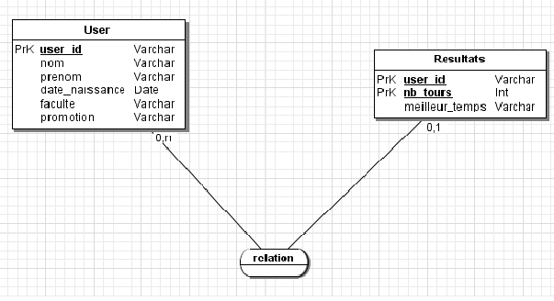

# L’Application

## L’architecture de l’application

**L’application va être développée en utilisant :**

C#

**L’application sera composée de :**

* + Une fenêtre permettant de confirmer à l’étudiant ayant passé sa carte sur une borne l’enregistrement de son passage.
  + Un « Back Office » de gestion  
      
    Ce Back Office permettra de :
    - Exporter les données recueillies de la base locale de l’application vers un fichier (au format borne_x.sql).
    - Importer les données d’un fichier sql vers la base locale de l’application.
    - Démarrer le traitement des données recueillies par les 2 bornes.
    - Envoyer les données traitées (classement final) sur la base hébergée par le serveur du site internet. Pour cette action, une connexion internet sera requise.

## 

## La base de données de l’application

La base de données de l’application sera une base MySQL hébergée localement par l’application.

**La base de données de l’application contiendra les tables suivantes :**

* **Users** (user_id, nom, prenom, date_naissance, faculte, promotion)
  + Clé primaire : user_id
* **Borne** (user_id, nb_passage, temps)
  + Clé primaire : user_id, nb_passage
  + Clé étrangère : user_id en référence à user_id de la table **Users**

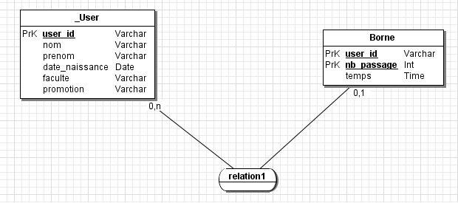

## Fonctionnement de l’application

L’application fonctionnera de manière indépendante sur chacune des deux bornes A et B disposées sur le parcours.

Lors du passage de la carte étudiante d’un coureur sur un des lecteurs de cartes Camus reliées à l’ordinateur qui héberge l’application, les actions suivantes seront exécutées :

* + Récupération de l’id unique de l’étudiant
  + Enregistrement d’une ligne dans la table **Borne** de la base de données locale avec l’id de l’étudiant et l’heure actuelle précise (Heure : minute : seconde).
  + Récupération du nom de l’étudiant dans la table **Users** de la base de données locale.
  + Affichage sur la fenêtre principale du nom de l’étudiant pour confirmer que l’application à bien enregistré son passage.

Lors d’un clic sur le bouton « Exporter la base » du Back Office :

* + Exporter la base dans un fichier au format borne_x.sql (x étant soit A, soit B).

Lors d’un clic sur le bouton « Importer des données » :

* + Ouverture d’un explorateur de fichier Windows.
  + Importer dans la base de données locale les données contenues dans le fichier renseigné (données recueillies par l’autre borne).
  + Affichage d’un message de confirmation en cas de réussite ou d’un message d’erreur dans le cas contraire.

Lors d’un clic sur le bouton « Calcul du classement » :

* + Pour chaque étudiant enregistré dans la base de données locale :  
    - Récupérer l’ensemble des lignes de la borne A et de la borne B dont l’user_id est celui de l’étudiant.
    - Exécution de l’ensemble des vérifications (temps minimum entre 2 bornes, nombre de passages cohérents etc…).
    - Calcul du nombre total de tours effectués.
    - Calcul du meilleur temps sur un tour.
    - Insertion des données dans un tableau
  + Enregistrement du tableau contenant l’ensemble des données de classement générées dans un fichier au format classement.sql
  + Affichage d’un message de confirmation en cas de réussite ou d’un message d’erreur dans le cas contraire.

Lors d’un clic sur « Publier les résultats » :

* + Utilisation d’un Web Service pour :  
    - Récupérer le contenu du fichier classement.sql
    - Envoie des données à la base de données hébergée par le serveur sur site internet et insertion dans la table **Resultats**.
    - Affichage d’un message de confirmation en cas de réussite ou d’un message d’erreur dans le cas contraire.

# Les schémas techniques

## Diagramme de Cas d’Utilisation

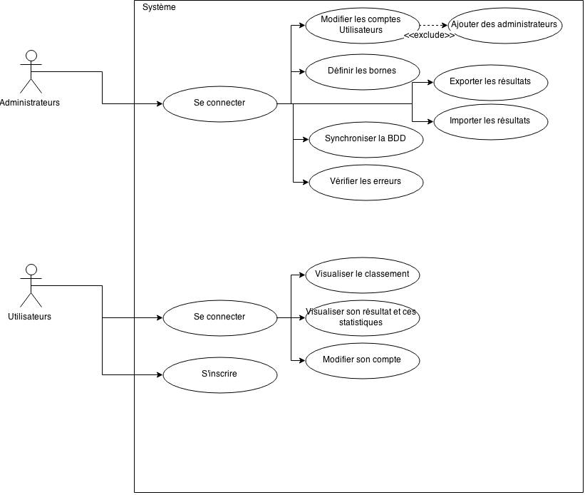

## Diagramme de déploiement

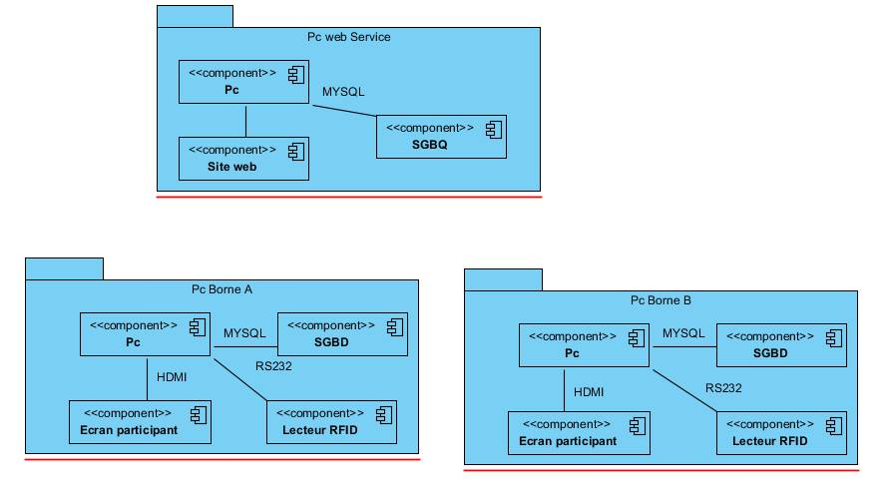

# Organisation du projet

## Liste des tâches

* + Site internet (**T1**) :  
    - Design global du site (**T1.1**)
    - Création des pages (**T1.2**)
    - Création de la base de données (**T1.3**)
    - Interactions entre le site et la base (requêtes SQL) (**T1.4**)
  + Web Service (**T2**) :  
    - Récupération des données de l’application (**T2.1**)
    - Transfert et insertion des données dans la base de données du site internet (**T2.2**)
  + Application (**T3**) :  
    - Interface graphique (**T3.1**)
    - Création de la base de données (**T3.2**)
    - Lecture de carte étudiante et interactions avec la base de données (**T3.3**)
    - Import et export de données (**T3.4**)
    - Traitement et enregistrement des données (**T3.5**)
    - Utilisation du Web Service (**T3.6**)

## Répartition des tâches

|  |  |  |  |  |
| --- | --- | --- | --- | --- |
| Tâches | Mélanie Pacheco | Quentin Garnerone | Valentin Passé | Vincent Fillon |
| Site internet | | | | |
| T1.1 |  |  |  | X |
| T1.2 | X |  |  |  |
| T1.3 |  | X |  |  |
| T1.4 | X |  |  |  |
| Web Service | | | | |
| T2.1 |  |  |  | X |
| T2.2 |  |  |  | X |
| Application | | | | |
| T3.1 |  |  | X |  |
| T3.2 |  | X |  |  |
| T3.3 |  | X |  |  |
| T3.4 |  |  | X |  |
| T3.5 |  |  | X |  |
| T3.6 | X |  |  |  |